**计算理论 Project 2**

第二次project包括一个小实验，要求编写相应程序(使用的编程语言不限)，撰写实验报告。实验报告内容可包括实验思路，程序流程图，函数说明和结果验证等内容。

自由组队，每组1-2名同学，提交内容包括：可执行源代码，简明的实验报告**(英文)**。将提交文件命名为**{学号1_姓名1_(学号2_姓名2)_Project2}打包**发送至邮箱**toc2020@163.com**。

**实验：**设计一个图灵机M，用于判定接收符合如下条件的字符串：

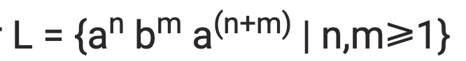

图灵机的形式化定义可参考群文件所发的英文教材P168相关内容，并设计数据结构以在计算机中表示。

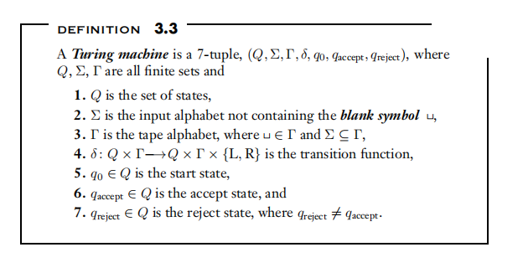

图灵机判定字符串的例子可参考英文教材P171-175的示例。

建议在**实验报告**中画出图灵机的状态图(形如P172图3.8)。

**[提交截止时间：20](mailto:将提交文件打包发送至邮箱toc2018@163.com。提交截止时间：2018)20年10月11日23:59**